学习心得

- 基础环境检查
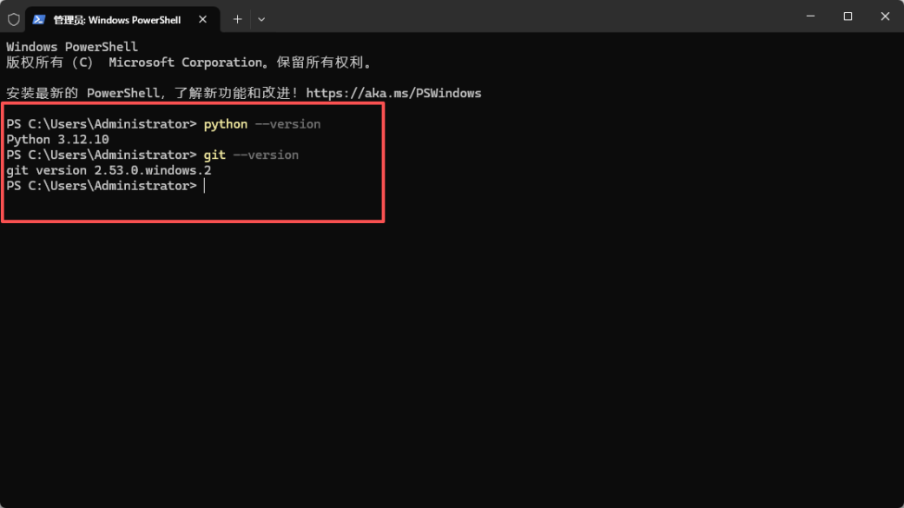
图1 检查环境通过

- 克隆ai-agent-book仓库
2.1 踩坑问题：国内网络环境git clone速度在20-30KiB/s
解决方式：使用加速代理，并配置GitHub的全局代理配置，git clone速度达8-9MiB/s
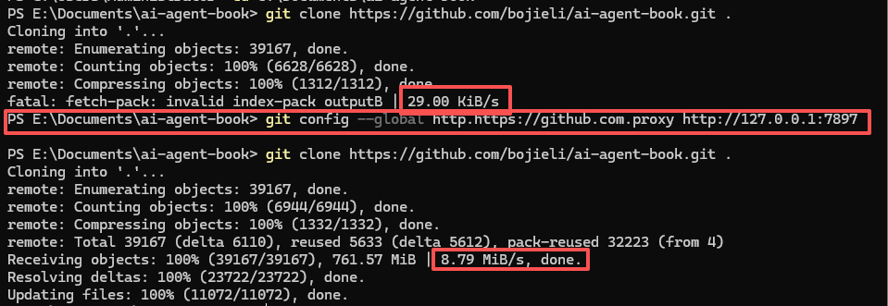
图2.1 clone成功

2.2 成功clone

图2.2 检查文件夹通过

- 安装 uv（包管理器）
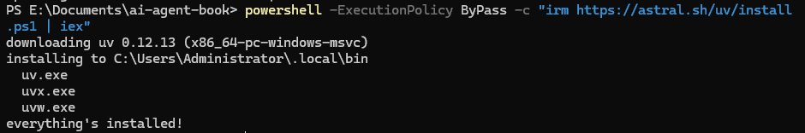
图3.1 安装成功
图3.2 验证通过

4、安装第 1 章依赖
4.1 踩坑问题：/root 缓存目录在 C 盘，项目在 E 盘，跨盘符没法硬链接，提示warning
解决方式：设置uv的链接环境变量和设置uv缓存路径到E盘
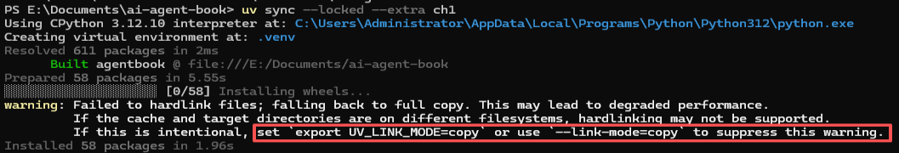
图4.1.1 踩坑报错
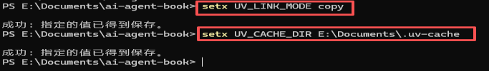
图4.1.2 处理方式
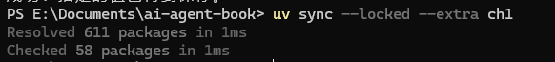
图4.1.3 再次运行验证通过
5、设置API KEY
图5.1 拷贝.env
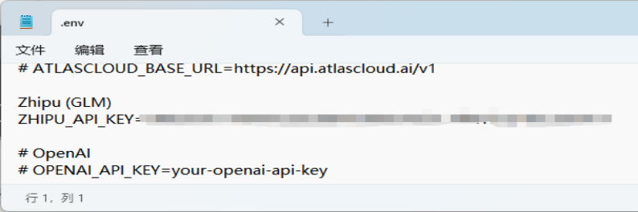
图5.2 填入API KEY

图5.3 验证..env在排除名单
- 运行第一章main.py连接大模型
6.1 踩坑报错1：未激活uv，未指定provider为我的api方
图6.1.1 报错
解决方式：激活后带显式provider参数执行
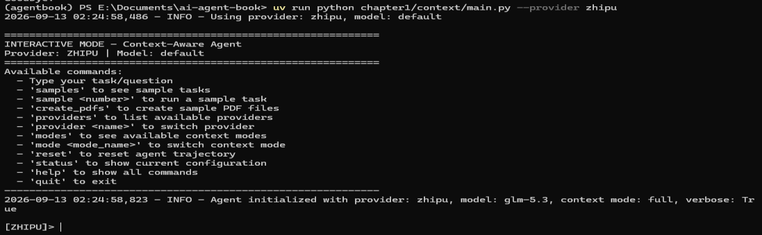
图6.1.1 成功连接智普
6.2 踩坑报错2：示例 PDF 的生成工具报路径错误
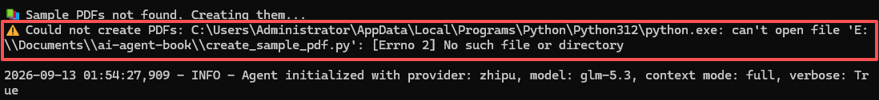
图6.2.1 报错
解决方式：修改chapter1/context/main.py中两处(692和1023行)关于create_sample_pdf.py的路径代码为基于脚本自身位置的绝对路径
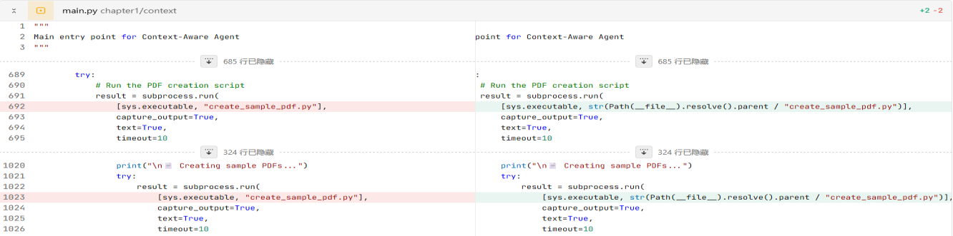
图6.2.2 处理
图6.2.3 命令行验证提示成功

- 进行第一章实验
7.1

